МАТЕМАТИКА
4 класс.
Тема: Закрепление. Письменные приёмы умножения и деления на двузначное число.
Цели:
- формировать умение выполнять деление и умножение на двузначное число;
- совершенствовать вычислительные навыки и умение решать задачи изученных видов;
- развивать познавательные способности, умение творчески мыслить рассуждать;
- воспитывать аккуратность, бережное отношение к природным ресурсам, чувство ответственности.

Оборудование: - ИКТ,
- диск с презентацией урока,
- карточки для работы в парах,
- карточки для индивидуальной работы.

Ход урока:

I. Организационный момент.
- организация класса;
- сообщение темы и целей урока;
- эмоциональный настрой.

Урок «Закрепление»
Даст нам понять,
Что мы умеем
И, что должны знать.

Слайд «Солнечная система»
- На уроке «Познание мира» мы изучаем тему «Космос». А сегодня на уроке математики мы отправляемся в Космическое путешествие по Солнечной системе.
- Что такое Солнечная система?
(ответы детей).
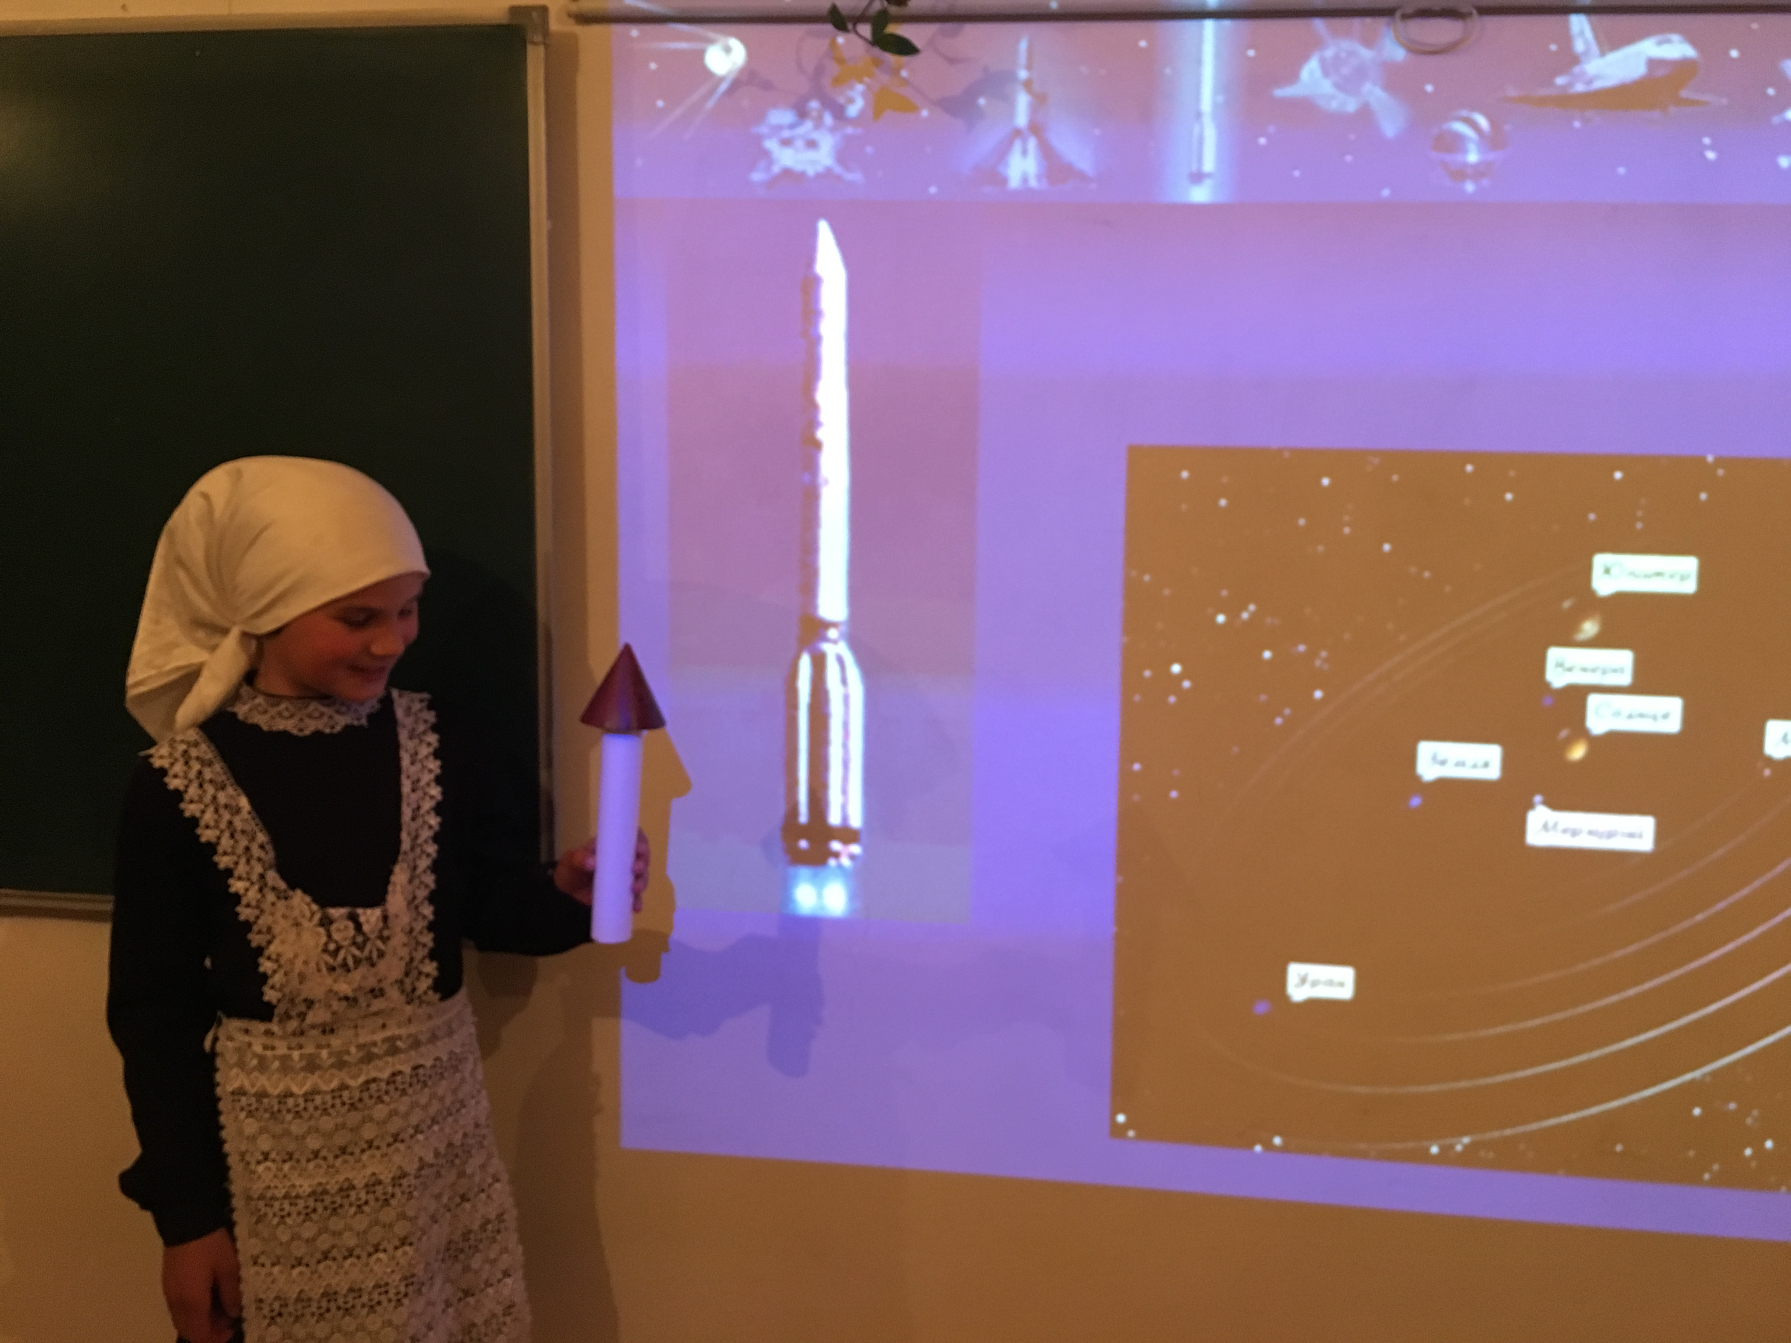
II. Актуализация знаний.
- Но даже в путешествии мы не будем забывать о том, как важно уметь решать задачи и примеры.
- Чтобы запустить наш космический корабль надо вспомнить таблицу умножения и быстро посчитать.

- Игра «Компьютер».
8 · 40 : 4 : 10 · 6 : 8 · 5 : 10 · 7 : 7 · 3 = (ответ 9).
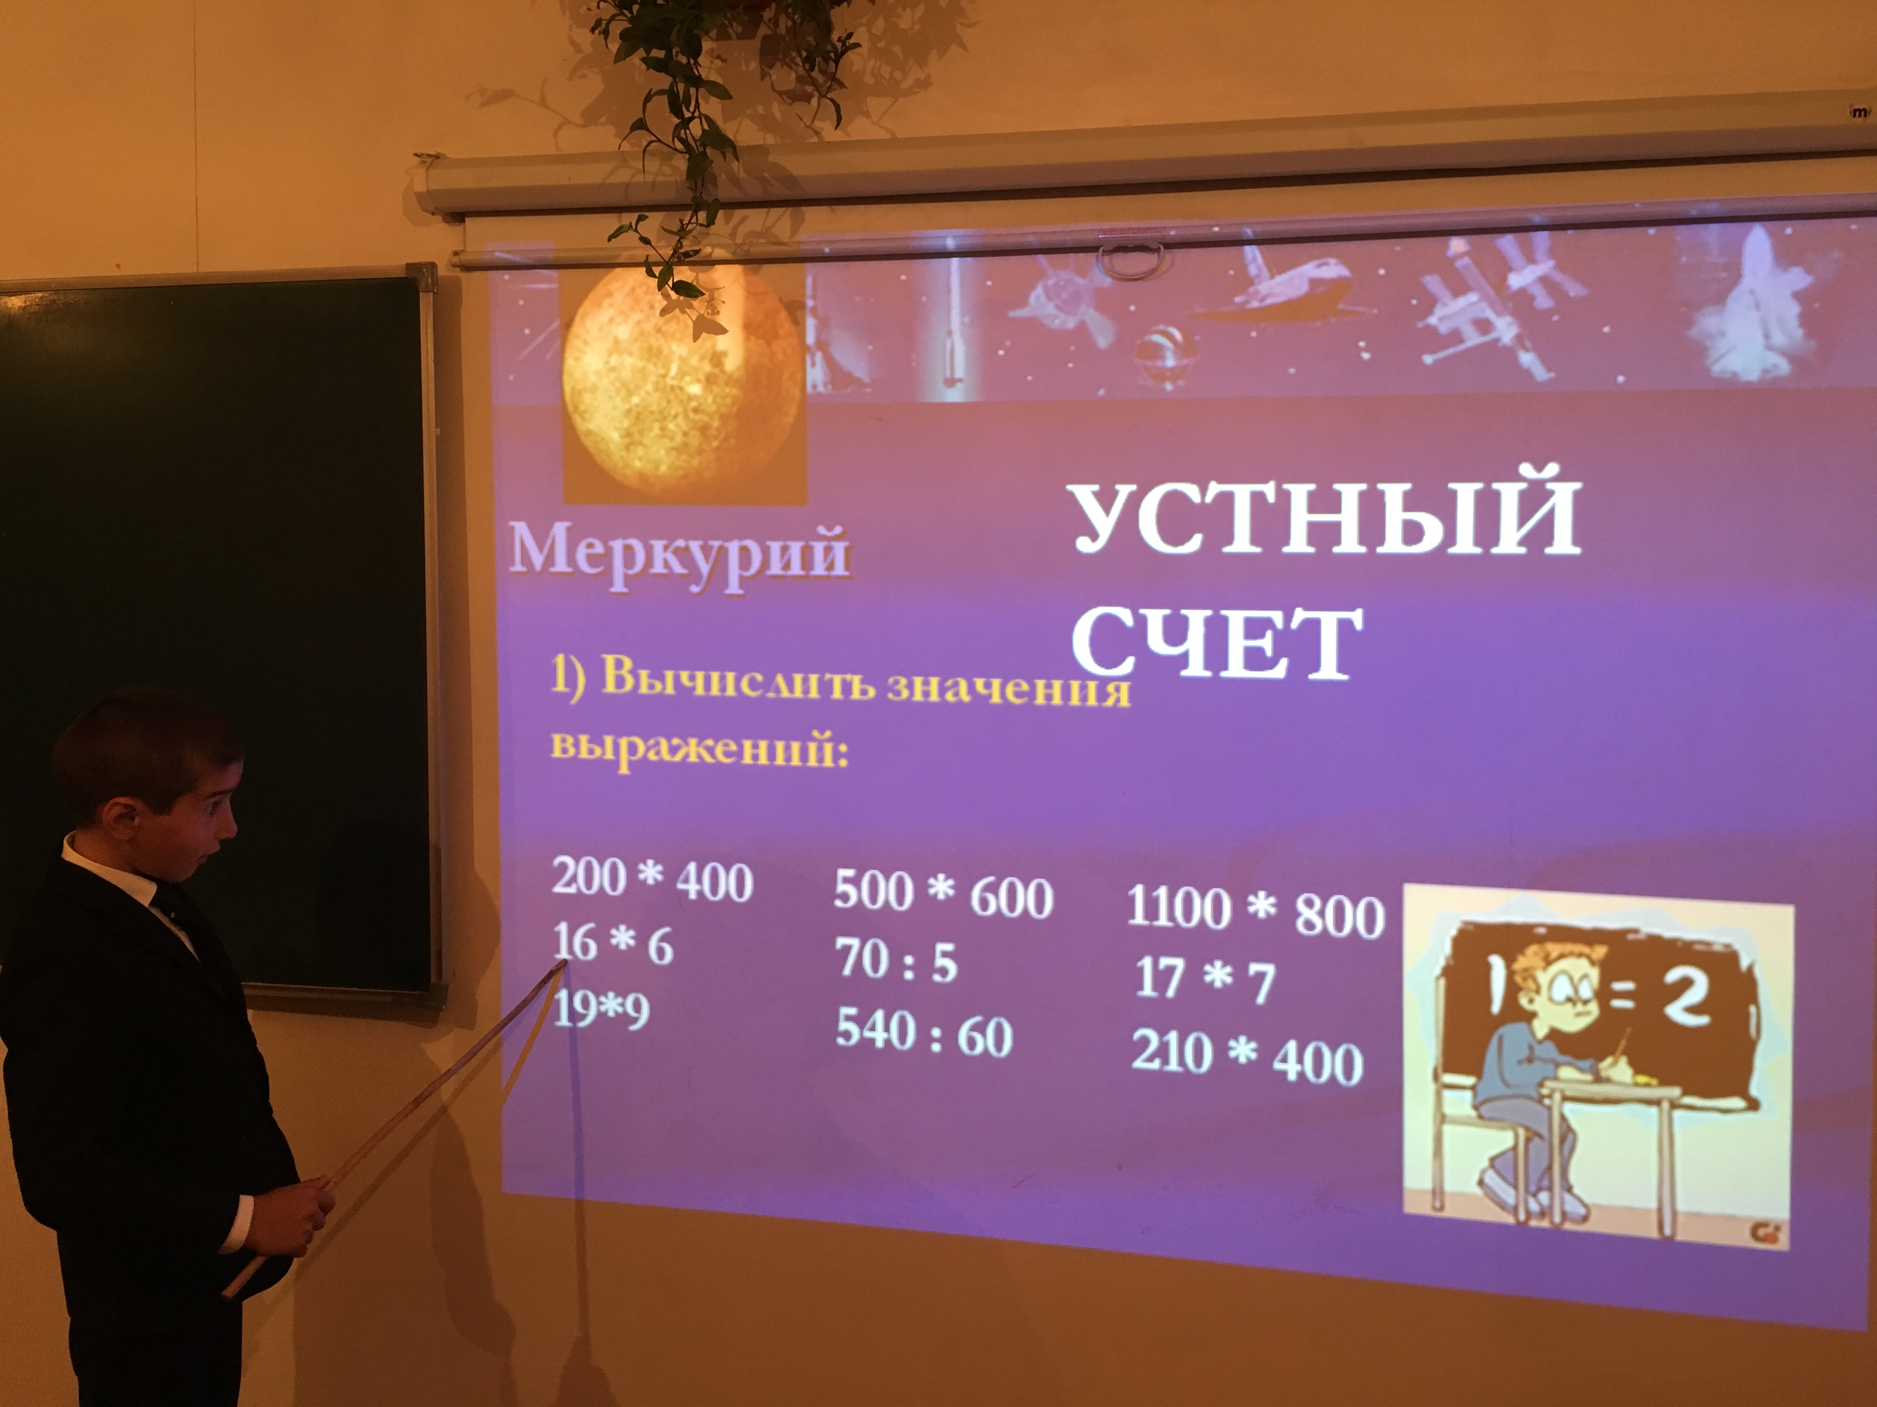
- Как эта цифра связана с нашим уроком?
(Мы сегодня путешествуем по солнечной системе. В солнечной системе 9 планет).

- Сравни не вычисляя.
613 · 24 * 24 · 613
243 · 16 * 234 · 16
748 · 73 * 748 · 37

- Геометрический тест.

1. Сколько чёрных точек лежат внутри большого круга? (2).
2. Сколько светлых точек лежат одновременно внутри большого и малого круга? (2).
3. Сколько светлых точек лежат внутри малого круга? (5).
4. Сколько не светлых точек лежат одновременно внутри большого, но вне малого круга? (2).
5. Сколько точек лежат одновременно в обоих кругах? (16).

Слайд «Солнечная система».
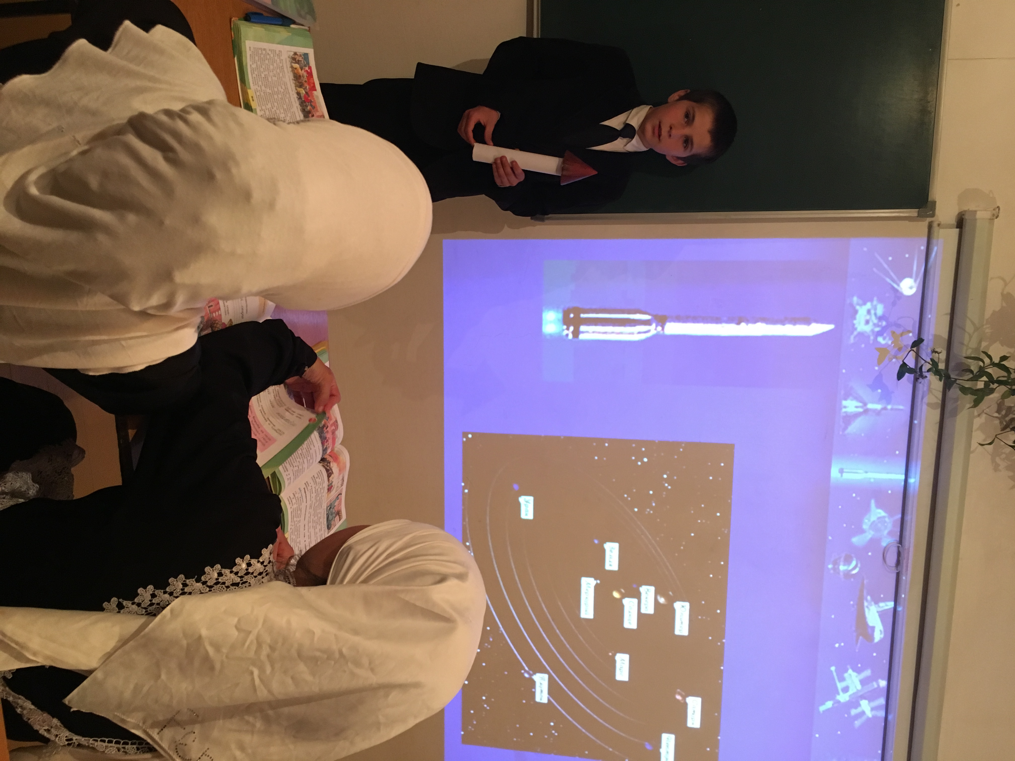

4. Мы в пути. А вот и спутник Земли Луна. Устно решим задачу.
В одном году на Луне было зарегистрировано 3000 лунотрясений, а в другом на 1/5 часть меньше. Сколько лунотрясений было зарегистрировано во второй год?
3000 – (3000: 5 · 1) = 2400 лунотрясений.

Слайд «Меркурий».
Меркурий ближайшая к Солнцу планета.
Жара нестерпима. Изжарит котлету.
- Хотите узнать, сколько земных суток длится год на Меркурии?
- Найдите частное чисел 7920 и 90. (на доске и в тетрадях).
(Значит, год на Меркурии длится 88 земных суток).

- А сейчас мы узнаем во сколько раз Меркурий меньше Земли.
- Найдите частное чисел 840 и 20.
(Меркурий в 20 раз меньше Земли).

Слайд «Венера».
Что ж Дружок
В жизни много дорог.
Летим на Венеру
Хоть путь наш далёк.
Своё название она получила в честь древнеримской богини Венеры. По размерам эта планета равна Земле.
- А если мы найдём частное чисел 2700 и 12 то мы узнаем, сколько земных суток длится год на Венере.
(Год на Венере длится 225 земных суток).

- Чтобы продолжить наше путешествие Мы решим следующее задание.
Какая часть фигуры закрашена?

Слайд «Земля».
III. Работа по теме урока.
Мерцает по курсу ракеты Земля
На ней мы живём
И, как видно не зря!
1. Проверим, как мы умеем решать наши земные задачи.

Задача: Геологи проехали 420 километров. Первую часть пути они ехали 3 часа на машине со скоростью 60 км/ч, а остальной путь они проехали на лошадях со скоростью 8 км/ч. Сколько времени геологи ехали на лошадях?
(Анализ. Запись решения задачи у доски).
1)60*3=180(км) проехали на машине
2)420-180=240(км) проехали на лошадях
3)240:8=30 (ч) ехали на лошадях

2. Узнай закономерность.
1000,2000,3000,4000,…………………………………..
2,4,6,8,10,12,14………………………………..
1)Какие это числа?
2)Какова закономерность?

Слайд «Дети Земли»
IV. Творческая работа.
Чтоб жизнь на планете родной сохранить,
Надо стараться на ней не сорить!
А сколько уж лет говорят год от году:
«Не надо сорить! Берегите природу»!
- Даже такая наука как экология очень тесно связана с математикой. Решив, следующие примеры мы получим новые знания об экологии.

«Примеры с картинками».

· 100 = 6500 (65 ударов в минуту делает сердце взрослого человека).

20 · = 340 (17 литров чистого воздуха надо в сутки для дыхания одного человека).

320 : = 40 (1 га леса поглощает 8 кг углекислого газа за 1 час).

500 : = 250 (2 литра воды требуется человеку в день).

Как предотвратить исчезновение лесов?
(ответы детей).

Слайд «Марс».
V. Письменные вычисления.

Следующая планета – Красный глаз.
Это – Марс.
- А нашим глазам нужен отдых.

Физминутка
12 апреля 1961 года на корабле «Восток» в открытый космос отправился гражданин России Юрий Алексеевич Гагарин.
Он стал космическим первопроходцем для всего человечества.
- Проверим, как умеем делить и умножать на двузначное число. Работа в парах.
1 в. 2 в.
248 :31 270 : 45
241 · 63 237 · 52
Проверка по ключ самостоятельно.

Слайд «Юпитер».
Дальше и дальше летим мы от солнца,
Юпитер нас встретит светом в оконце.
(на доске и тетрадях)
- Вычислив, частное чисел 9600 и 80 мы узнаем во сколько раз Юпитер больше Земли.
(Юпитер больше Земли в 120 раз).
- А теперь мы узнаем, скольким земным годам равен год на Юпитере.
144 : 12 = 12
( год на Юпитере равен 12 земным годам).

VI. Обобщение.
Слайд «Сатурн».
Есть в солнечной системе планета, украшенная кольцами. Это Сатурн.
- Чтобы побывать на ней, нам необходимо выполнить задание: «Найди закономерность».
Когда мы найдём закономерность, мы узнаем очень интересный факт о кольце.

1966 1981 1996 ...
(каждое последующее число больше предыдущего на 15).
Через каждые 15 лет кольцо исчезает, и Сатурн кажется самой обычной планетой. Потом кольцо снова появляется в виде тоненькой ниточки, увеличивается и через 7 – 8 лет, принимает наибольший размер.

VII. Подведение итогов..
Самые дальние планеты
Уран, Нептун, Плутон.
Здесь холодные миры,
Света нет и нет жары
Раз всё время холода
Нам не хочется туда.
Домашнее задание.
Стр 164, № 8, 9.

Слайд «Дети Земли»
Наше путешествие подходит к концу.
- Что мы повторили за время нашего путешествия?
- Но все должны помнить, что ваши знания нужны планете Земля, которая всегда будет надеяться на нас и гордится нами.
- На этом урок закончен. Всем спасибо.

248 :31 270 : 45
241 · 63 237 · 52

